Управление образования
Администрации города Новочеркасска
муниципальное бюджетное учреждение
дополнительного образования
«Центр технического творчества №1» имени В.В.Горбатко

Муниципальный этап областного конкурса «Космонавтика»

Научно-исследовательский проект
«Сила ветра»
Номинация «Электроника и энергетика»

Выполнила:
Колотова Вероника
ЦТТ№1 имени В.В.Горбатко
Руководитель: Педагог д.о.
Пащенко Татьяна Филипповна

г. Новочеркасск
2021 год

ОГЛАВЛЕНИЕ:
Введение………………………………………………………………………………………
1.Определение ветра
1.1.Что такое ветер?……………………………………………………………………
1.2.Виды ветров……………………………………………………………………….
1.3.Определение сторон света………………………………………………………..
1.4.Значение ветра…………………………………………………………………….
1.5.Образ ветра в творчестве народов мира…………………………………………
2.Исследовательская часть
2.1.Эксперимент 1……………………………………………………………………..
2.2.Эксперимент 2……………………………………………………………………..
2.3.Эксперимент 3……………………………………………………………………..
Заключение…………………………………………………………………………………….
Список литературы……………………………………………………………………………
Приложение 1……………………………………………………………………………………
Приложение 2……………………………………………………………………………………

Цель работы: выяснить, зачем нам нужен ветер.

Задачи:
-узнать, как и почему появляется ветер;
-научиться связывать научные представления с реальной жизнью;
-научиться определять направление и силу ветра.

Гипотеза: думаю, что ветер можно подчинить человеку.

Объект исследования: ветер.

Предмет исследования: скорость и направление ветра.

Методы исследования:
- Беседа с педагогом, с родителями.
- Наблюдение за ветром в природе.
- Изучение литературы о ветре.
- Выполнение творческих работ.
- Интернет-ресурсы.
- Создание презентации.

Актуальность:
Ветер увидеть невозможно, но нельзя не заметить: колышутся кроны деревьев, сильный ветер бьёт в лицо, а ветер ураганный способен вызывать природные катастрофы.
Ветры в зависимости от своей силы и скорости способны изменять всё вокруг. Где кроются причины их возникновения?
Я считаю, что выбранная мною тема актуальна. Меня давно интересовал вопрос о том, почему дует ветер, как он образуется, для чего он нужен и можно ли его приручить. В своей работе я попытаюсь ответить на все эти вопросы.

Введение.
Иногда мы выходим на улицу, чтобы насладиться спокойной и ясной погодой. Однако, не успели мы пройти и несколько шагов, как вдруг поднимается ветер. Хотя мы и не видим его, зато прекрасно чувствуем на руках и лице, не имея ни малейшего представления, откуда он взялся. Давайте разбираться.
С давних времён люди видели в ветрах присутствие живых сил Вселенной и космоса, влияние богов. Кроме того, в восточных учениях ветер является символом духа, его силы и живым дыханием Вселенной, поддерживающим и объединяющим всё живое. Ветер-олицетворение бестелесного, неосязаемого, неуловимого, переменчивого. Он ассоциируется с нитью, верёвкой и т.д. Ветры-посланцы богов, указывают на присутствие божества. В сочетании с огнём ветер символизирует богов гор и вулканов[3].

1.Определение ветра.
1.1.Что такое ветер?
Хоть бескрылый, а летает,
Безголосый, а свистит.
Хоть безрукий, но бывает,
Сосны с корнем вырывает.
Так порою, он сердит.
Только что он был везде-
Миг - и нет его нигде.
(ветер)
Вы когда-нибудь смотрели на облака так, как смотрела на них я? Облака очень красивые. А ещё они разные. Если долго наблюдать за ними, то можно увидеть разных животных, и домик, и машину. 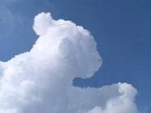 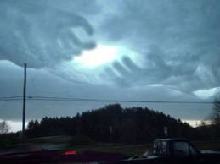
(слайд 3).
Ещё я обнаружила, что они могут плыть то в одну сторону, то в другую. Почему же так происходит? Этот вопрос я задала своему дедушке. Он мне объяснил, что виной всему ветер: облака лёгкие и ветер гонит их за собой, в своём направлении. Я подумала и пришла к выводу, что ветер- это движущийся воздух. Но почему он движется, что движет его? У меня накопилось много вопросов, и я решила заняться поиском ответов на них.
Для начала я, провела простейший опыт: я взяла лист бумаги, сделала из него веер, и помахала им на себя.
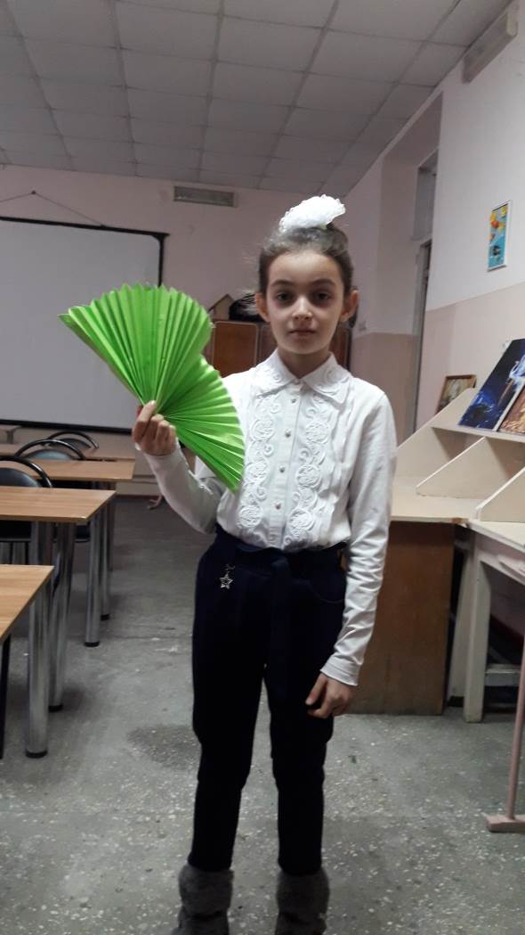(слайд 4).

Я ощутила прохладу, ветерок. Значит, я заставила воздух двигаться.
Вывод: ветер- это движущийся воздух.
Поразмыслив, я поняла, что воздух сам по себе не двигается. Под действием чего же это происходит? Для этого я провела ещё один опыт: когда я встала на пол, мои ноги почувствовали холодный воздух. Но когда я встала на кровать и вытянула руки вверх, то оказалось, что там воздух гораздо теплее.
Вывод: таким образом, ветер предварительно образуется из двух слоёв воздуха, и только потом начинает дуть.
Мне стало ещё интереснее, и я начала читать литературу по этой теме. Оттуда я узнала, что движение воздуха можно не только почувствовать, но и увидеть.
Я приоткрыла входную дверь и опустила на порог зажжённую свечу. Пламя свечи отклонилось внутрь комнаты, так как из коридора движется холодный воздух. Затем свечу медленно подняла вверх. Пламя отклонилось в сторону коридора, так как из комнаты выходит тёплый воздух.
Вывод: тёплый воздух поднимается вверх, он лёгкий, а тяжёлый холодный воздух устремляется на его место.
Солнце греет землю, и от земли нагревается воздух. Но вода, растения, дома и почва неодинаково нагреваются, а значит, и воздух над ними разной температуры. Над речкой он более холодный, чем над асфальтом или каменными домами.
Над широкими тёплыми морями, над снежными полями, над лесами и жаркими пустынями всё время движется воздух. Вокруг всей Земли воздух кружится. То сильнее, то слабее дует ветер.
Вывод: ветер- это движущийся воздух.
1.2.Виды ветров.
Ветер бывает разным. Он способен двигать предметы, а лёгкие даже поднимать и переносить на некоторое расстояние, раздувать паруса, гнуть и ломать деревья и многое другое. По полю рыщет,
Поёт да свищет,
Деревья ломает,
К земле приклоняет.
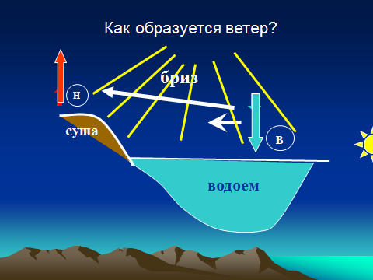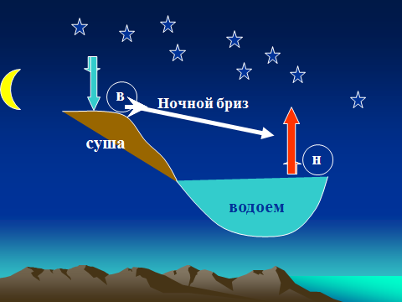
(слайд 6,7).

Когда я была на море, меня беспокоил вопрос: почему днём от воды веет прохладой, а вечером, когда начинает дуть лёгкий свежий ветерок, вода в море остаётся тёплой?
По этому поводу я обратился к папе. Он пояснил мне, что это явление называется бризом.
Бризы бывают дневные и ночные. Днем, когда светит солнце, суша нагревается быстрее, а водоём медленнее. Тёплый воздух, который образуется над сушей, поднимается вверх. Создаётся область низкого давления. Над поверхностью воды воздух тяжелее и холоднее. Именно поэтому летом со стороны воды веет прохладой. Здесь область высокого давления, Холодный воздух со стороны моря устремляется на сушу: из области высокого давления в область низкого давления. Образуется ветер, который называется дневным бризом.
Ночью наоборот. Суша остывает быстрее, чем водоём. Холодный воздух уплотняется и образует область высокого давления. Нагретая за день поверхность воды остывает медленнее. Здесь образуется область низкого давления. Воздух будет перемещаться из области высокого давления в область низкого давления, т. е. с суши на воду. Возникает ночной бриз.
Бриз считается тихим ветром. К ним относят и муссон.
Муссон- это ветер, который меняет своё направление два раза в год по сезонам: летом дует с океана на сушу, а зимой- с суши на океан.
Что умеет делать ветер? Шуметь, качать деревья, шелестеть листьями, завывать, свистеть, поднимать пыль и т. д.
Ветер может быть весёлым, лёгким - это бризы. Я провёл небольшой опыт: на столе я приготовил мисочки с водой. В каждой мисочке было «море»: красное и жёлтое. Я дула на воду. Получались волны. (Слайд 8)
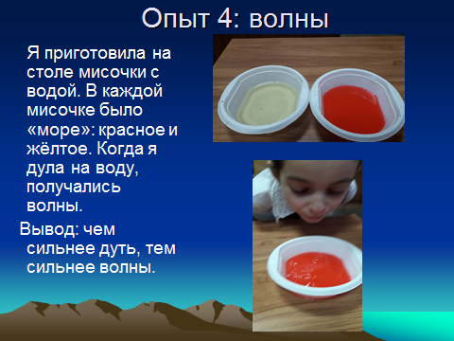
Вывод: чем сильнее дуть на воду, тем выше волны.
А может быть ветер сильным, разрушающим, злым - это ураган буря смерч (слайд 9).
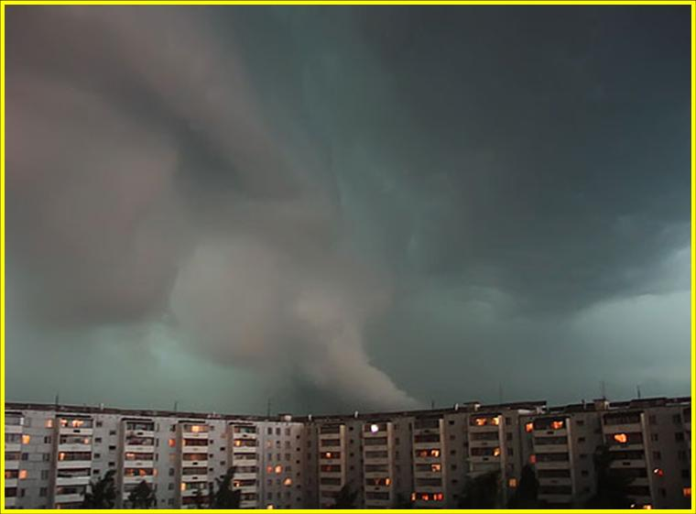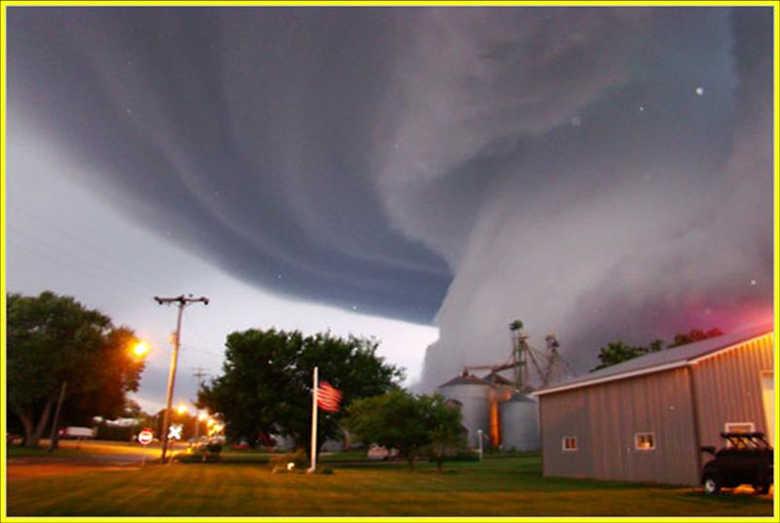
Такие ветры наносят колоссальный ущерб: с корнем вырывают деревья, разрушают дома, валят мачты электролиний, переворачивают машины. Не обходится и без человеческих жертв. 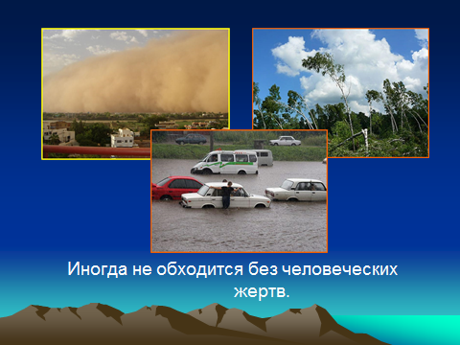(слайд 10).
Я попробовала устроить бурю у себя дома: в большой таз с водой я опустил парусные кораблики. Когда я дула на паруса, то кораблики плыли. Я перестала дуть, и кораблики остановились на месте. Я решила проверить, что же будет, если подуть сильно? Мои кораблики потерпели крушение.
Вывод: чем сильнее дует ветер, тем опаснее на море.
Это значит, что ветер – это движение воздуха, которое характеризуется скоростью. Для её определения мореходы применяют Бофортову шкалу, состоящую из 12 баллов, где нулевая отметка означает полный штиль, а 12 баллов – это ураган.
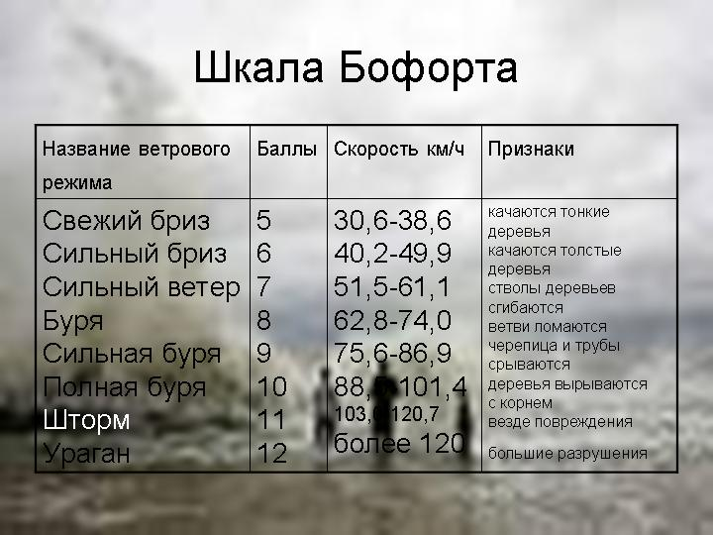
(Слайд 11)
1.3.Определение сторон света.
Самым быстрым и точным определением сторон света служит компас. На нём есть стрелочка, у которой один конец помечен красной или синей краской. Также имеется шкала, на которой отмечены стороны света: север (N), юг (S), запад (W), восток (O). Нужно стать так, чтобы стрелка остановилась на N. Это будет север. Позади меня будет юг, слева – запад, справа – восток.
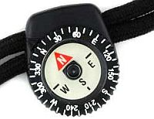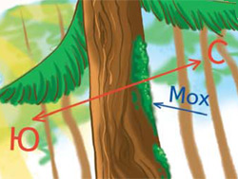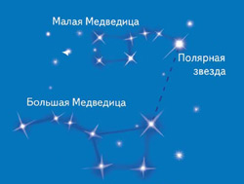
(Слайд 12)
Конечно, это легко сделать, когда в руках компас. Но если его нет? Как быть в этом случае?
С этим вопросом мне помог папа. Он мне рассказал несколько способов ориентирования на местности без компаса. Оказывается, природа сама всё предусмотрела!
Ориентиры – это то, что помогает нам не заблудиться. Например, в лесу с северной стороны на стволах деревьев растёт мох. Он не любит света и растёт там, где сыро и темно. Как раз с северной стороны солнышко редко заглядывает. А на противоположной стороне находится юг.
Такие подсказки помогают нам в лесу. Если же мы окажемся в поле или в море, то надо ориентироваться по звёздам.
Все звёзды объединяются в группы – созвездия. Одно из самых больших и красивых – Большая Медведица. Рядом с ней – Малая Медведица. В ней одна звёздочка очень яркая - это Полярная звезда, которая указывает направление на север. За спиной будет юг, по левую руку – запад, по правую – восток. Восток так назвали потому, что там солнце Восходит, а запад – потому, что солнце в этой стороне всегда Заходит.
Вывод: чтобы правильно определять направление ветра и хорошо ориентироваться на местности, необходимо знать стороны света и уметь определять их, даже в экстренных случаях.
1.4.Значение ветра.
В ходе исследования я много нового узнала о волшебнике- ветре, о его возникновении, узнала, что ветры бывают лёгкие и сильные, весёлые и злые, разрушительные. И у меня возник вопрос: чего больше приносит ветер человеку и окружающей среде - пользы или вреда? Друг он нам или враг? Мне было трудно самой разобраться в этом, поэтому я призвала на помощь своих родителей. Вот что у нас получилось:
- ветер помогает растениям опыляться распространять семена;
-ветер помогает деревьям осенью освободиться от старой листвы. Но может и навредить: погнуть или даже сломать растение;
-ветер переносит запахи и помогает хищникам охотиться;
-во время шторма на море рыба из опасных мест уходит глубже, на дно. Там мало кислорода. Если шторм продлится долго, то рыба может погибнуть[6];
-когда летит птица, ветер помогает ей, толкает вперёд. А может и мешать, если дует на встречу;
-жарким летом ветер охлаждает животных, у которых тёплый мех;
-ветер раскачивает деревья и может повредить гнёзда птиц;
-ветер переносит тёплый воздух из жарких стран в холодные и наоборот. От этого в жарких странах становится прохладнее, а в холодных - теплее;
-если бы не ветер, в сухие земли не приходили бы тучи и облака. Там не было бы дождей и снега, пересохли бы ручьи, реки, озёра;
-ветер постоянно уносит загрязнённый воздух и вместо него приносит чистый воздух лесов и полей;
-люди научились использовать ветер для получения электроэнергии. Они изобрели такие установки – ветряки;
-ветер вращает лопасти мельниц. Жернова крутятся, и зерно перемалывается в муку;
-когда не было двигателей, люди по морю плавали на парусных лодках. Ветер надувает парус, толкает его и корабль плывёт.
Ветрогенераторы отличаются абсолютной экологической чистотой и способны обеспечивать бесплатной энергией потребителей в течение неограниченного времени. Ветряные генераторы – ВЭС обладают различной мощностью, что дает возможность использовать их в разных областях. Максимальной эффективности ветряной электростанции можно добиться, установив ее в местах с постоянными активными воздушными потоками. Обычно для этого используются горы и холмы, берега морей и океанов и другие аналогичные условия. Основной деталью установки служит крыльчатка, выполняющая функцию турбины. В большинстве случаев используются трехлопастные конструкции ВЭС в виде пропеллера, устанавливаемые на большой высоте от земной поверхности.
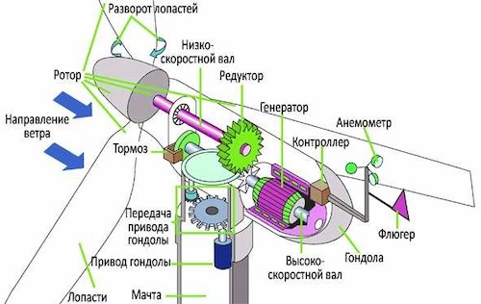 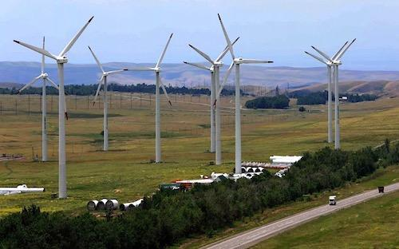
(слайд 14)
Вывод: ветер может быть и другом, и врагом человека. Это явление природы изучается, чтобы можно было использовать силу ветра для полезных дел и предупреждать людей о приближающейся опасности.
1.5.Образ ветра в творчестве народов мира.
Ветер занял особое место в произведениях великих русских поэтов и писателей. Мне очень нравится «Сказка о мертвой царевне и семи богатырях», которую написал А.С.Пушкин:
Ветер, ветер! Ты могуч,
Ты гоняешь стаи туч.
Ты волнуешь сине море,
Всюду веешь на просторе,
Не боишься никого,
Кроме бога одного…
Люди в своём творчестве по- разному относились к этому явлению природы. Моряки и мельники очень любили и ждали ветер, так как их жизнь зависела от него. Ветер в засуху мог принести долгожданный дождь, а затем мог и погубить весь урожай. Ветер издревле ассоциируют с переменами, причём не всегда в лучшую сторону.
Бабушка мне сказала, что 18 апреля по народному календарю праздник – Федул - Ветреник (Ветродуй) и Федора - Ветреница. В старину так и говорили:
-Пришёл Федул – тепляк подул.
-Пришёл Федул – тёплый ветер подул, окна отворил, избу без дров натопил[8].
Вообще ветер в народном творчестве очень часто упоминается. Порой – с большим уважением. Так, китайская пословица советует: «Стой как гора, двигайся как ветер». Вьетнамцы с улыбкой говорят: «В зависимости от ветра и флаг вьётся». А русские в ответ: «Держи нос по ветру».
Многие народы говорят: «Без ветра волн не бывает» или «Без ветра трава не колышется». Это говорит о том, что на всё происходящее имеются свои причины[8].
Моряки подбадривают друг друга: «Если тебе нипочём ветры в море, разве тебя испугаешь ветрами на земле?». К тому же «Большие паруса только сильный ветер может надуть». А греки убеждены, что именно в минуту отчаяния и начинает дуть попутный ветер[1].
Вывод : каким бы сильным и разрушительным не был ветер, люди всё равно воспевают его в своём творчестве, потому что он является одним из важнейших факторов в природе, без которого не было бы жизни на земле.

2.Исследовательская часть.

2.1.Эксперимент 2. «Вертушка».
Ещё одним приспособлением для наблюдения за ветром является вертушка[2].
1.Я взяла лист цветной бумаги и вырезал из него квадрат размером 20 на 20 прочертила две диагонали и нашла центр квадрата. Отступила по 1см от центра по линиям в сторону каждого из углов, отметила.
2.Разрезала квадрат по четырём линиям до отметки.
3.Затем я булавкой проколола дырочку в центре и в левом углу каждой из получившихся частей.
4.Загнула каждую из получившихся частей левым углом к центру так, чтобы дырочка в углу детали совпала с дырочкой в центре.
5.Закрепила получившуюся вертушку гвоздиком и прикрепила к деревянной палочке.
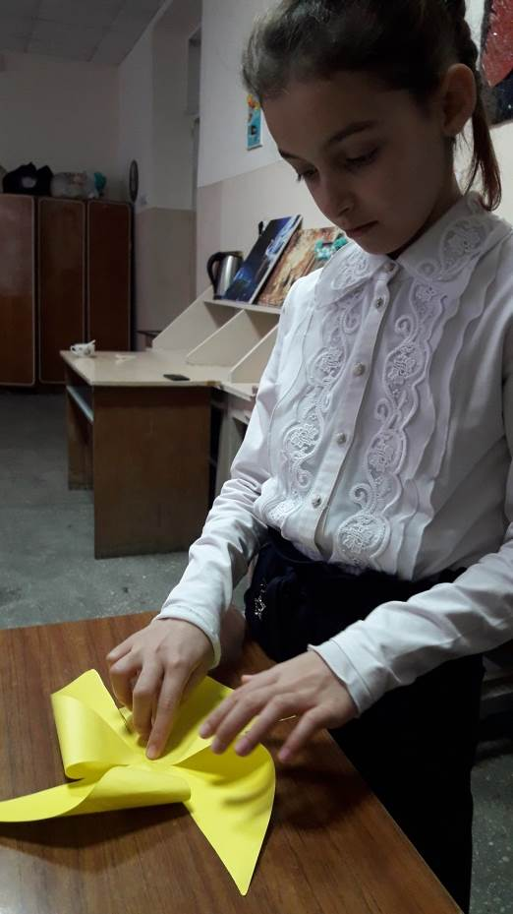 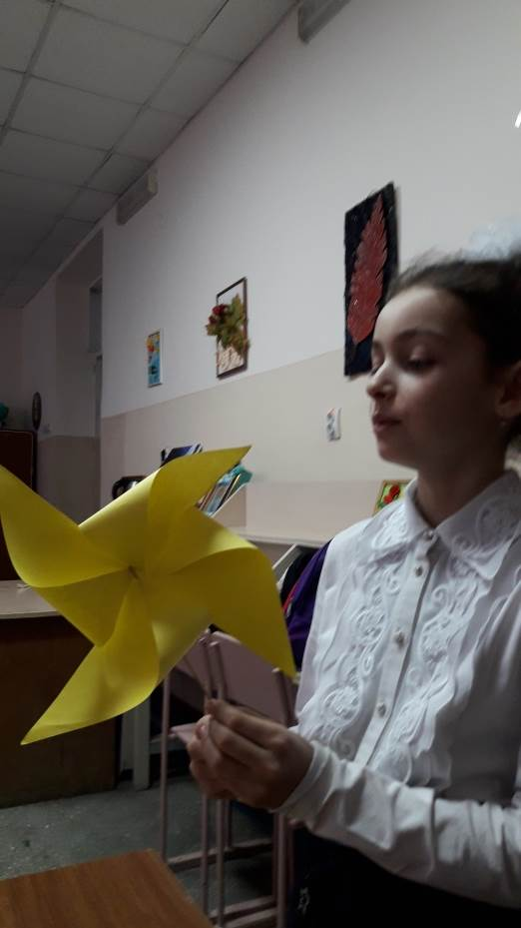 (Слайд 15)
Вывод: вертушка очень хорошо реагирует на движение воздуха и является ещё одним средством для определения направления ветра.
Я научилась определять направление ветра с помощью моей весёлой медузы, вертушки и флюгера. Но есть ещё много признаков, по которым можно определить силу и направление ветра, например, по направлению дыма из трубы, по движению веток на деревьях. Если ветра нет, дым из трубы поднимается прямо вверх, ветки деревьев неподвижны. При сильном ветре раскачиваются не только ветки, но и верхушки деревьев, стволы, а дым резко отклоняется в сторону.
Когда дует ветер, интересно наблюдать за облаками, они плывут низко и быстро,
Ещё я люблю наблюдать из окна метель, когда вихры снега переносятся с места на место. Иногда ветер метёт по земле, образуя позёмку.
А недавно мы гуляли и купили воздушные шары. По ним тоже хорошо видно, куда дует ветер Ещё нам может помочь определить направление ветра развевающийся флаг.

Заключение.
В ходе своей исследовательской работы я много нового узнала о таком волшебном природном явлении, как ветер. Узнала, откуда он берётся, каких видов бывает, чем определяется и что происходит, когда он набирает огромные силы.
Ещё я поняла, что ветер подчинить человеку не удастся, что опровергает мою гипотезу. Но можно использовать ветер в своих целях – энергия ветра огромна, она имеется всюду и её не надо добывать, как уголь из шахт.
Таким образом, изучив все положительные и отрицательные стороны ветра, я пришла к выводу, что ветер оказывает огромное влияние на человека и живую природу. Ещё он является важнейшим фактором в формировании климата на планете Земля. Если бы ветра не было, Земля выглядела бы совершенно по-другому, по-другому бы располагались климатические зоны, по-другому бы жили люди.

Список литературы, Интернет - источники:
1] Ликум А. Всё обо всём. Популярная энциклопедия для детей. Москва: Слово,1993г.
[2] Калашников В. И. Чудеса природы. На земле и в воздухе. Москва: Белый город, 2005г.
[3] Галилео. Наука опытным путём. Москва: Де Агостини,2011г.
[4] Планета Земля. Энциклопедия. Москва: Росмэн, 2010г.
[5] Толковый словарь живого великорусского языка.
[6] http:// shishkinles.ru
[7] http://www.otvetim.info/detskie-voprosy/
[8]: https://electric-220.ru/news/vetrjanye_ehlektrostancii/2019-08-27-1737

